**МИНОБРНАУКИ РОССИИ**

**федеральное государственное бюджетное образовательное учреждение**

**высшего образования**

**«Балтийский государственный технический университет «ВОЕНМЕХ» им. Д.Ф. Устинова»**

**(БГТУ «ВОЕНМЕХ» им. Д.Ф. Устинова)**

**ОТЧЕТ**

**по курсовой работе**

|  |  |  |  |  |  |  |  |  |  |  |  |
| --- | --- | --- | --- | --- | --- | --- | --- | --- | --- | --- | --- |
| **Тема** | | Трёхмерная сцена из капибар с использованием технологии OpenGL | | | | | | | | |  |
|  | | | | | | | | | | |  |
|  | | | | | | | | | | |  |
| **Обучающегося группы** | | | О711Б | | | |  | Шилова В.И. | | |  |
|  | | | группа | | | |  | Фамилия и инициалы | | |  |
| **Направление подготовки / специальность** | | | | 09.03.02 | | | | |  | Информационные системы и технологии |  |
|  | | | | индекс | | | | |  | полное наименование направления подготовки / специальности |  |
|  | | | | | | | | | | |  |
|  | **Направленность**  **образовательной программы** | | | | | Технологии разработки информационных систем | | | | |  |
|  |  | | | | | профиль / специализация / магистерская программа | | | | |  |
|  |  | | | | | | | | | | |
| **Дисциплина (модуль)** | | | | | Компьютерная геометрия и графика | | | | | |  |
|  | | | | | | | | | | |  |

|  |  |  |  |  |  |  |  |  |  |  |  |  |  |  |  |  |  |  |  |  |  |  |  |  |  |  |  |  |  |
| --- | --- | --- | --- | --- | --- | --- | --- | --- | --- | --- | --- | --- | --- | --- | --- | --- | --- | --- | --- | --- | --- | --- | --- | --- | --- | --- | --- | --- | --- |
|  | | |  | | | | | | | |  | | **Руководитель:** | | | |  | | | | | | | | | | | |  |
|  | | |  | | | | | | | |  | |  | | | | подпись | | | | | | | | | | | |  |
|  | | | |  |  | | | | | | |  | |  | | | |  | Вальштейн К.В. | | | | | | | | |  |  |
|  | | | | |  | | | | | | |  | | ученая степень, ученое звание | | | | | | | Фамилия ИО | | | | | | | | |
|  |  |  | | | |  |  |  |  |  | |  | | **Оценка:** | |  | | | | | | | | | | | | | |
|  |  |  | | | |  |  |  |  |  | |  | | « » |  |  | | | | | | |  | 20 |  | г. |  | | |
|  | | |  | | | | | | | |  | | **Обучающийся:** | | | |  | | | | | | | | | | | |  |
|  | | |  | | | | | | | |  | |  | | | | подпись | | | | | | | | | | | |  |
|  | | | |  |  | | | | | | |  | |  | | | | | |  | |  | | | | | | | |
|  | | | | |  | | | | | | |  | |  | | | | | | | Фамилия ИО | | | | | | | | |
|  |  |  | | | |  |  |  |  |  | |  | | « » |  |  | | | | | | |  | 20 | 23 | г. |  | | |

САНКТ-ПЕТЕРБУРГ

**20___ г.**

**РЕФЕРАТ**

Отчёт 17 с., 13 рис., 5 источн., 1 прил.

OPENGL,GLSL,VISUAL STUDIO, ФРАКТАЛЬНЫЙ ШЕЙДЕР, GLAD, ПЕРСОНАЛЬНЫЙ КОМПЬЮТЕР

Объектом разработки является трёхмерная сцена из капибар.

Цель работы — разработать трёхмерную сцену из капибар с использованием технологий OpenGL, glsl, glad.

В процессе работы проводились эксперименты с освещением, количеством объектов и отображением их на экране.

В результате работы была получена сцена, передвигающиеся объекты, подверженные физике, а также динамическое освещение.

Основной технический показатель: высокая степень оптимизации.

Оптимизация программы определяется частотой кадров в секунду.

СОДЕРЖАНИЕ

ВВЕДЕНИЕ 3

1 Постановка задачи 5

2 Описание иерархии классов 6

3 Демонстрация работы 8

ЗАКЛЮЧЕНИЕ 15

СПИСОК ИСПОЛЬЗОВАННЫХ ИСТОЧНИКОВ 16

ПРИЛОЖЕНИЕ А 17

ВВЕДЕНИЕ

КР выполнена для ознакомления с OpenGL[1], а так же с GLSL[2]. Разработка трехмерной графики является важным направлением в современной компьютерной индустрии, так как позволяет создавать реалистичные и динамичные визуальные эффекты, которые используются в игровой индустрии, архитектурном проектировании, медицинском моделировании и других областях. В данной работе будет использоваться язык программирования С++, библиотека OpenGL и язык шейдеров GLSL. В качестве задания было решено реализовать сцену, состояющую из капибары, бара внутри нее, а также более детализированной модели капибары. Курсовая работа актуальна, так как позволяет изучить основные принципы работы с OpenGL и GLSL, а также получить опыт разработки трехмерных графических приложений.

1. Постановка задачи

Основной задачей работы является реализация анимации движения капибар по сцене, а также создание правдоподобных эффектов освещения. Разработка приложения будет производиться согласно принципам объектно-ориентированного программирования. Для реализации 3D-сцены необходимо написать программный код для следующих 7 базовых классов:

1. Класс, скрывающие в себе основной конвейер OpenGL.
2. Класс, отвечающий за загрузку отдельных примитивов модели.
3. Класс, загружающий модели.
4. Класс, представляющий из себя физическую сцену.
5. Класс-представление движущегося объекта.
6. Класс-представление камеры.
7. Класс-представление источника света.

В ходе разработки сцены, от этих классов будут наследоваться более узкоспециализированные классы.

1. Описание иерархии классов

Для облегчения работы с OpenGL, в первую очередь, были написаны классы, полностью абстрагирующие все вызовы функции OpenGL и предоставляющие общий интерфейс управления. Класс VertexBuffer заменяет собой понятие GL_ARRAY_BUFFER, класс IndexBuffer, скрывает в себе GL_ELEMENT_ARRAY_BUFFER, а VertexArray используется, как обертка над glVertexArray. Для включения и отключения VertexBuffer, IndexBuffer и VertexArray используются одинаковые функции Bind и UnBind.

Для реализации любой выглядящей хорошо сцены невозможно обойтись без GLSL shader’ов, работой с ними занимается класс Shader, который загружает файлы из вне, обрабатывает их и приводит в состояние, необходимое для OpenGL. Также класс Shader содержит в себе логику передачи переменных в шейдер, что позволит в дальнейшем реализовывать движение, растяжение, поворот и освещение произвольных объектов.

Для скрытия работы текстур был реализован класс Texture, использующий распространяющуюся по свободной лицензии MIT библиотеку stb_image для загрузки текстур и последующего их использования в сцене. При создании текстур используется паттерн Абстрактная фабрика, который позволяет избежать вторичного создания уже загруженных текстур, тем самым сокращая объем потребляемой оперативной памяти и время загрузки моделей из памяти.

Чтобы упростить отображение объектов на экране, создан класс Renderer, который приводит отображение любых объектов к единому интерфейсу, а также позволяет кастомизировать их отображение, изменяя параметры вывода граней и линий на экран.

В ходе КР разработан класс myMesh, являющийся абстракцией на примитив 3d-модели. Класс myMesh содержит в себе список вершин примитива, а также список текстур, которые к нему относятся, что позволяет ему выступать в качестве отдельного объекта в 3d-сцене, например коробки.

Для загрузки моделей написан класс myModel, который использует свободно распространяемую по лицензии BSD библиотеку Assimp. В ходе загрузки класс myModel разбивает 3d-модель на примитивы класса myMesh. Класс построен таким образом, что при отрисовке он проходит по всем примитивам, из которых он состоит, и вызывает функцию отрисовки.

Классы myModel и Texture наследуют интерфейс Loadable, что позволяет до определенного момента отложить загрузку из память, а также выполнять эти загрузки параллельно, что позволяет многократно уменьшить время загрузки моделей.

В качестве дополнения, было решено сделать 3d-сцену, подверженную физике. Для этого используется библиотека qu3e, распространяющаяся по свободной лицензии Zlib. Для работы с физикой был написан класс PhysicScene, обновляющий параметры физической симуляции, добавляющий и убирающий физические объекты, а также искусственно ограничивающий сцену, используя невидимые стены. Чтобы собрать воедино графическое и физическое представления объекта, создан класс boundBox, который из себя представляет 3d-модель, подверженную физическому воздействию, например, гравитации, столкновениям, поворотам вокруг 3х осей.

Для изменения параметров отображения 3d-сцены написан класс myCamera, который позволяет манипулировать углом отображения, позицией, с который производится осмотр. Для динамического передвижения камеры реализован интерфейс Movable, который использует ввод пользователя с клавиатуры и мыши.

Также реализован класс Player, являющийся динамическим объектом, которым можно управлять. Для этого он также использует интерфейс Movable. Помимо прочего, класс Player может добавлять на сцену объекты, двигать и удалять их. При нажатии клавиши „Z“ камера «отвязывается» от модели, что отключает физическое взаимодействие и создает видимость свободного полета над сценой. Чтобы реализовать функцию «отвязывания» камеры был реализован класс CameraHandler, который предоставляет простой интерфейс доступа к камере и ее позиции.

Обязательным элементом любой выглядящей натурально сцены является освещение. Для его реализации в КР написан абстрактный класс Light, который абстрагирует в себе параметры света по модели Фонга: фоновый, рассеянный и бликовый параметры света. На основе класса Light построены классы DirLight, скрывающий в себе направленное освещение, такое как солнечный свет, и SpotLight, скрывающий в себе точечный свет, такой как луч фонарика. Класс DirLight позволяет задать освещение сразу на всей сцене, а также выбрать направление и цвет света. Класс SpotLight является лучем света, исходящим со стороны камеры, он позволяет изменять как яркость света, так и радиус луча. Также на основе класса Light построен класс PointLight, представляющий из себя куб, излучающий во все стороны свет произвольного цвета. Класс PointLight может быть размещен в любом месте на сцене, что позволяет добиться разнообразных световых эффектов. Классы PointLight и SpotLight нацелены на реалистичное представление света, а потому с удалением источника света от объекта, сила света ослабевает.

Все объекты 3d-сцены подвержены действию освещения, а потому разделяют общий интерфейс для заполнения шейдеров. Все заполнение шейдеров было разделено на две части, где первая отвечает только за преобразования объекта, такие как перемещение, сжатие и вращение, а вторая часть отвечает за заполнение характеристик света и материала, из которого состоит объект.

Для облегчения построения сцены, а также динамического изменения параметров объектов во время работы программы было решено добавить в КР элементы графического управления. Для достижения этой цели используется библиотека ImGui, распространяющаяся по свободной лицензии MIT. С ее использованием появляется возможность двигать источники освещения «на ходу», изменять цвет освещения, а также включать или выключать отображение прямоугольников столкновений. Также с помощью графического интерфейса реализовано меню, позволяющее ставить на паузу и перезагружать сцену.

1. Демонстрация работы

Как и было заявлено 3d-сцена имеет несколько объектов, которые представлены на рисунках 1,2

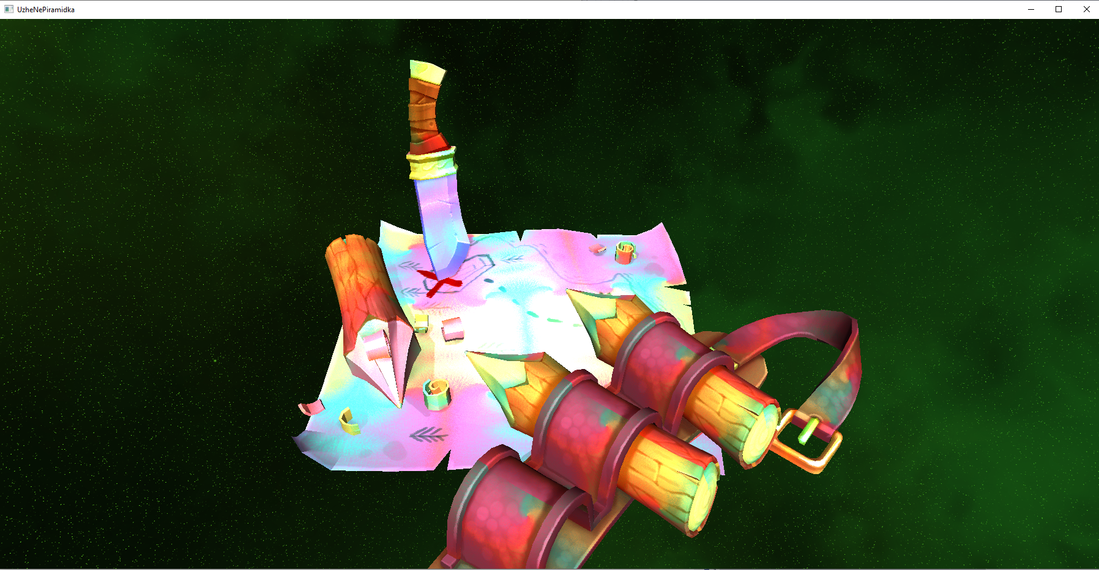Рисунок 1 - Объект карты с кольями

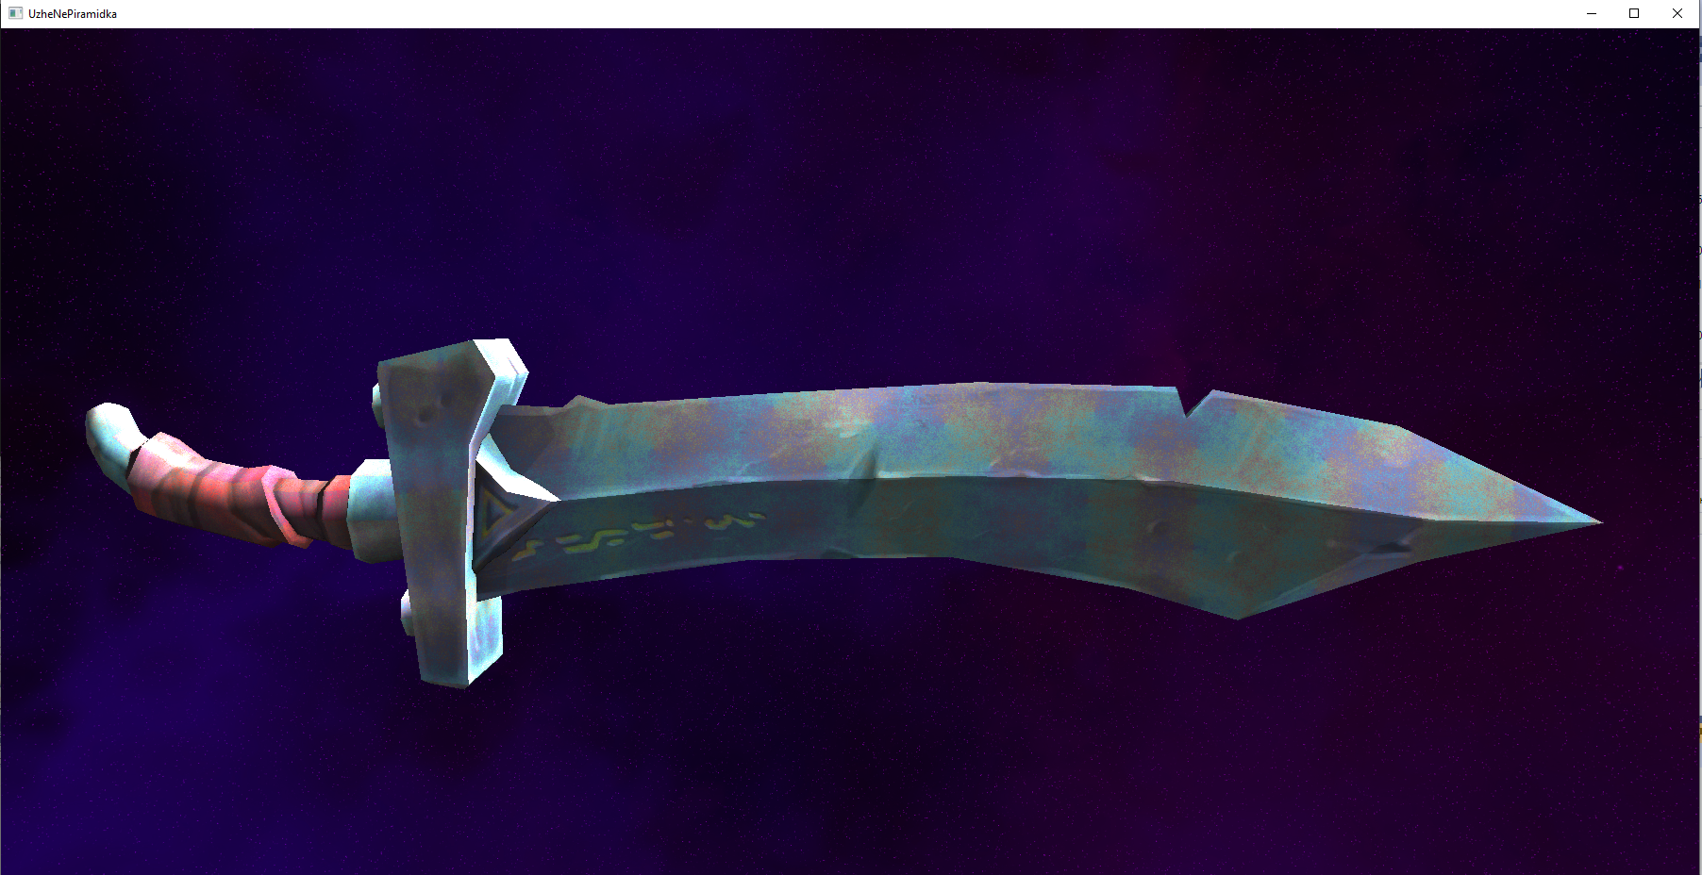Рисунок 2 — Объект меча

На рисунке 3 показано совместное расположение нескольких сложных объектов.

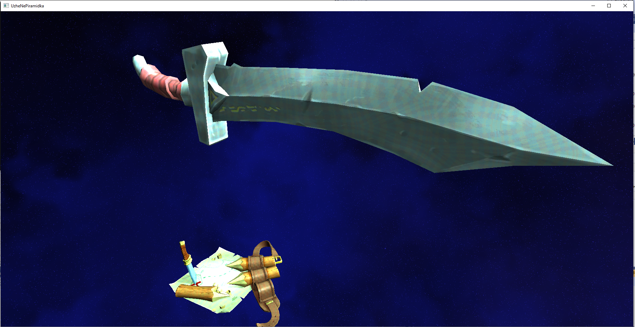Рисунок 3 — Совместное расположение объектов

На рисунке 4 представлена идентичная сцена, но с другого ракурса, это демонстрирует работоспособность передвижения с использованием класса камеры.

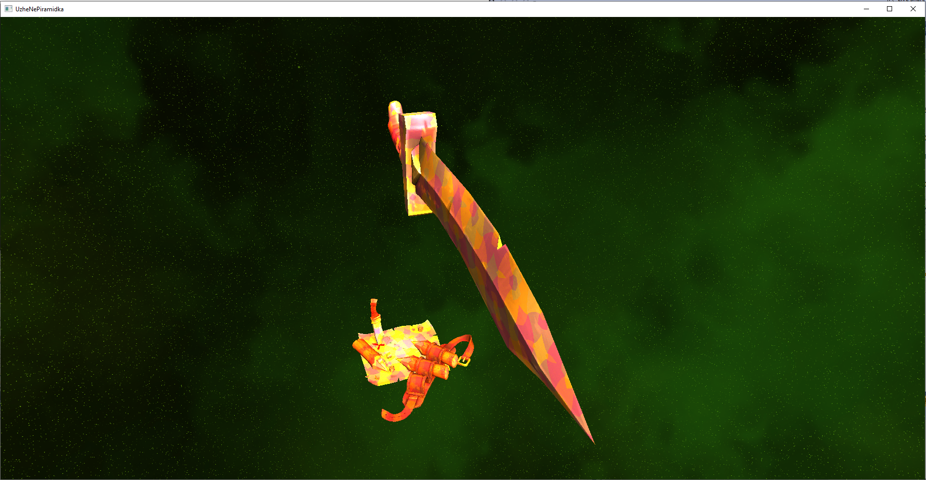Рисунок 4 — Демонстрация работоспособности камеры

Так как в ходе работы был разработан фрактальный шейдер, на рисунках 5,6 будет показано разнообразие возможных форм и цветов этого шейдера.

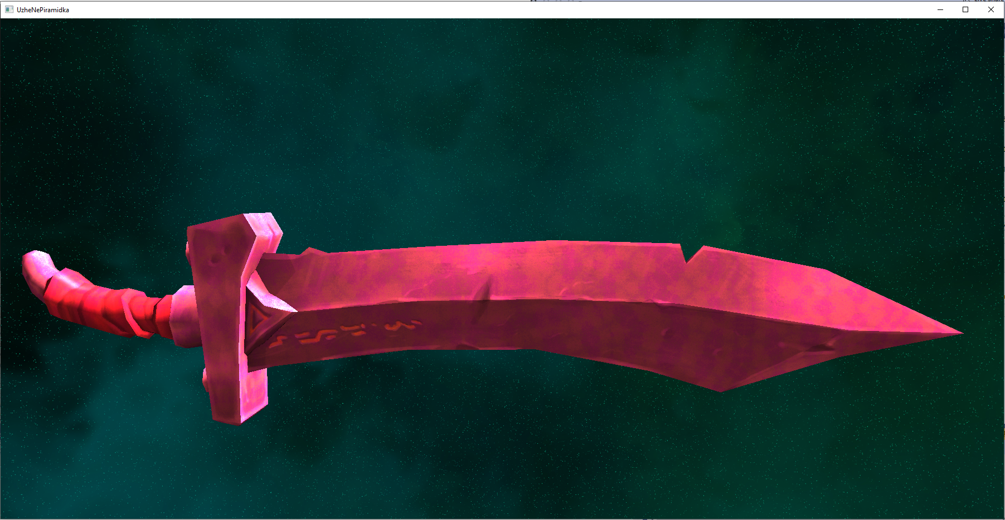Рисунок 5 — Один из вариантов шейдера

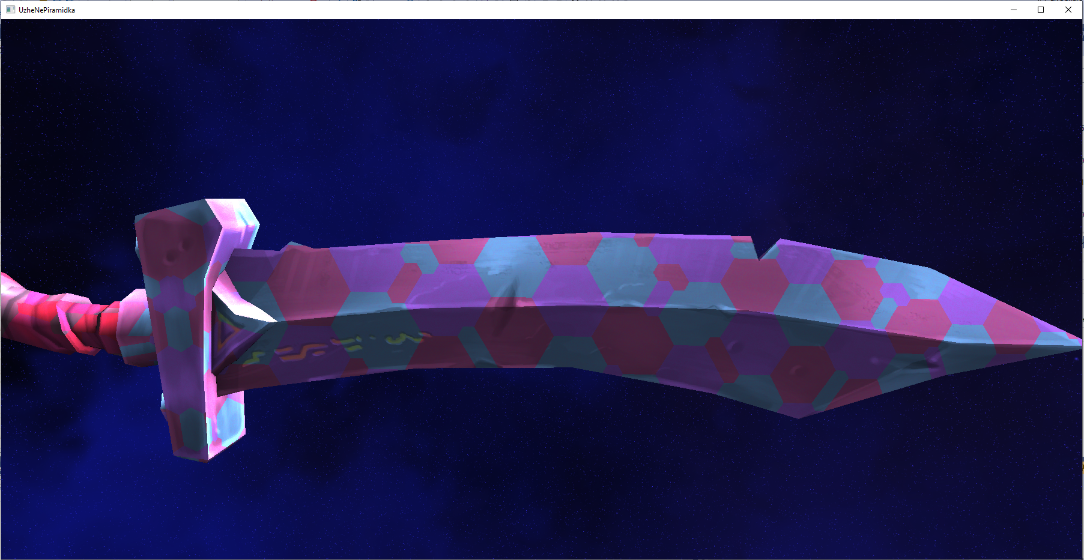Рисунок 6 — Ещё одна вариация шейдера

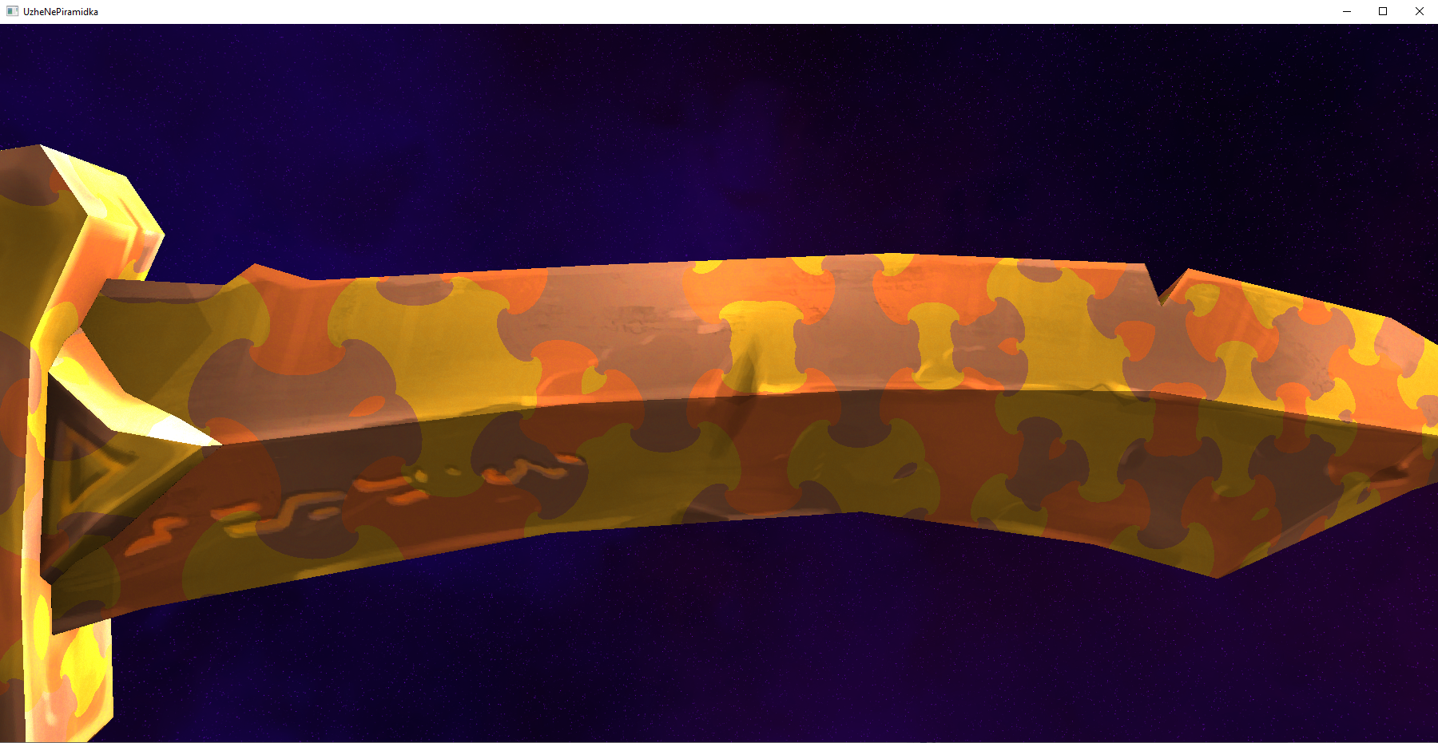На рисунках 7,8 представлены различные варианты шейдера.

Рисунок 7 — Один из вариантов шейдера

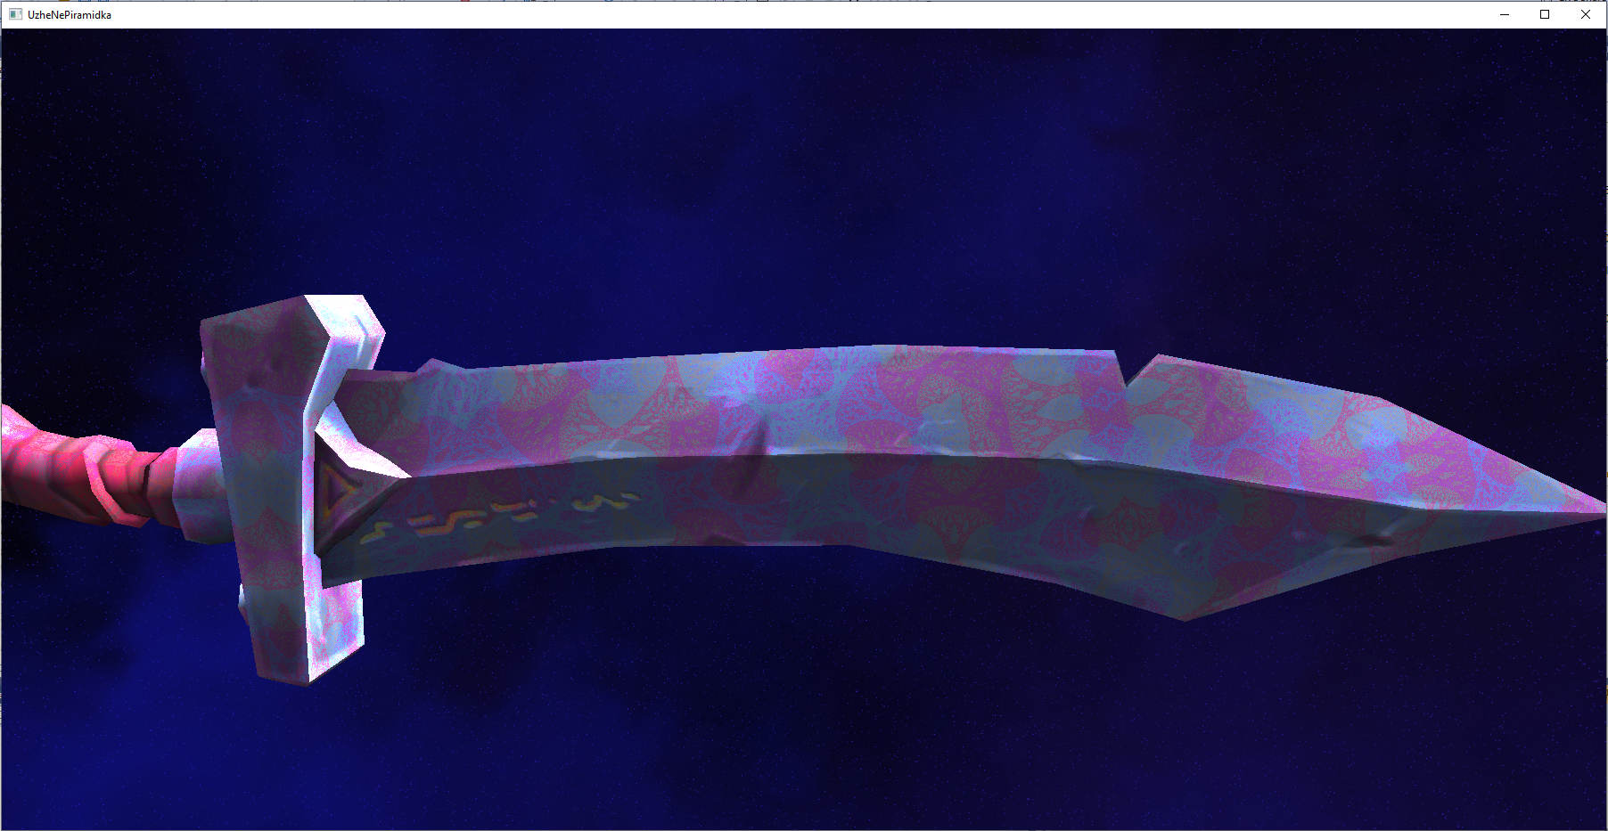Рисунок 8 — Один из вариантов шейдера

На рисунках 9,10 представлены варианты шейдера.

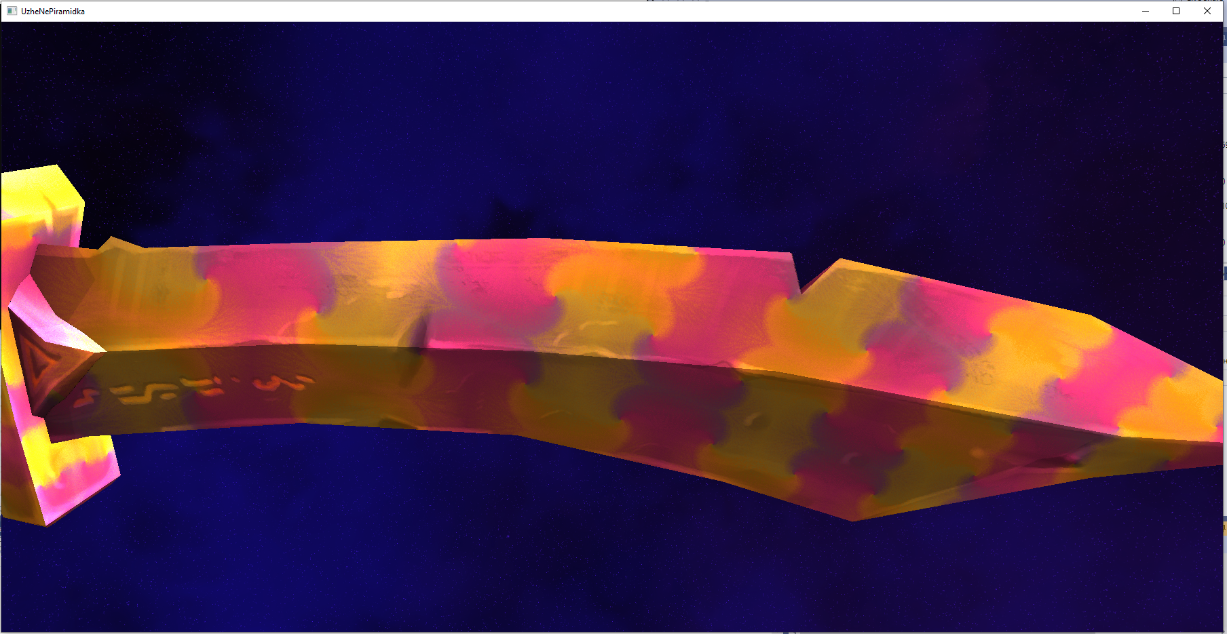Рисунок 9 — Один из вариантов шейдера

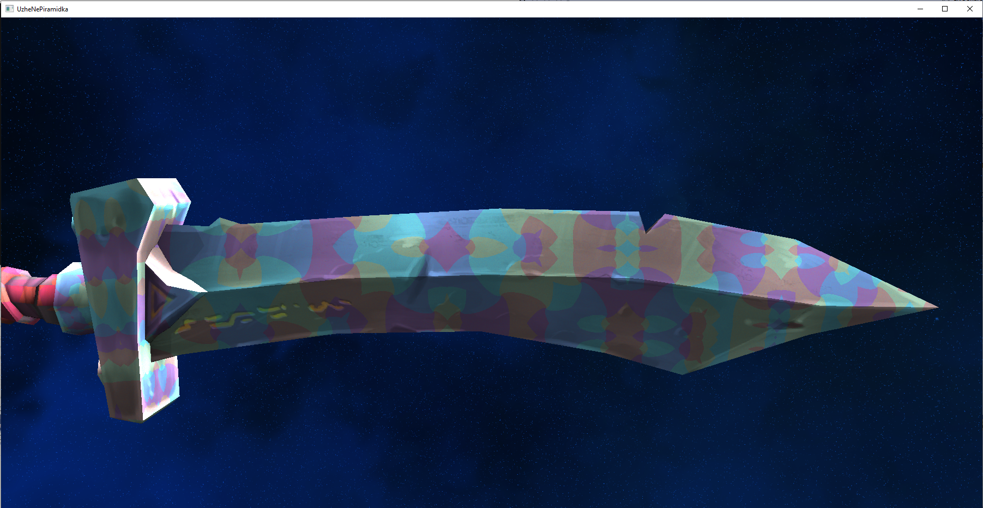Рисунок 10 — Один из вариантов шейдера

На рисунках 11, 12 представлено передвижение объекта карты вокруг своей оси, в то время как меч передвигается по орбите вокруг объекта карты.

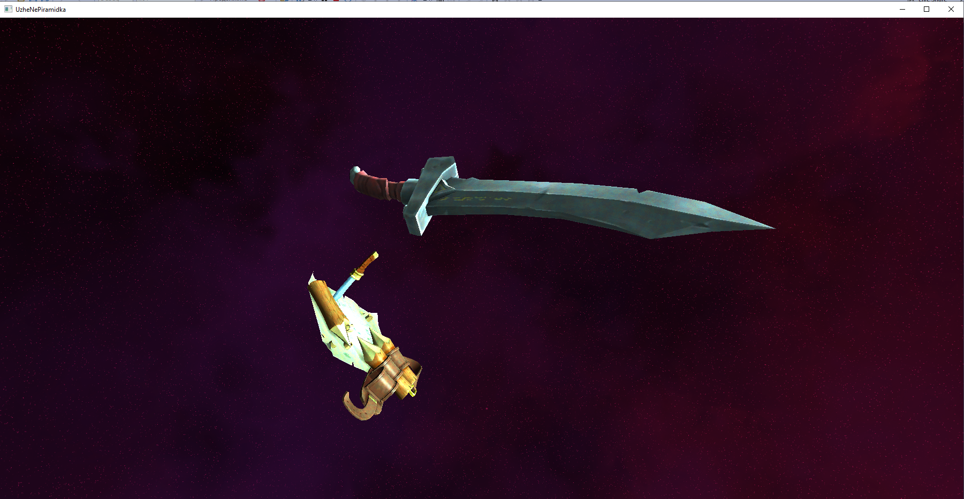Рисунок 11 - Положение в момент передвижения

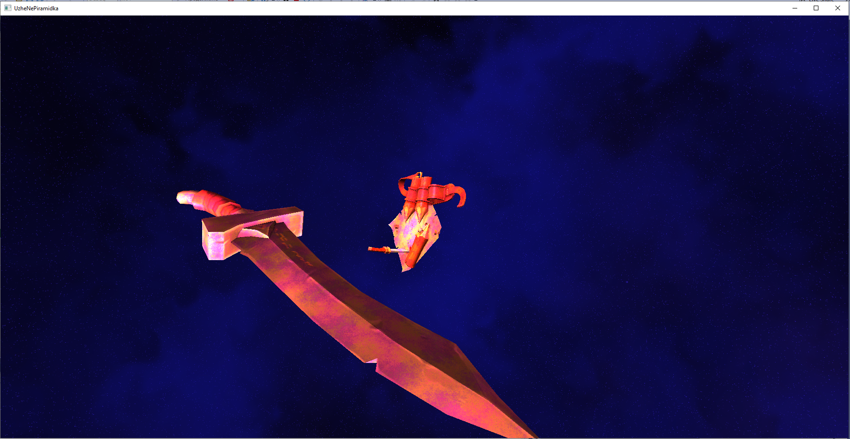Рисунок 12 — Положение в момент передвижения

На рисунке 13 представлено передвижение объектов.

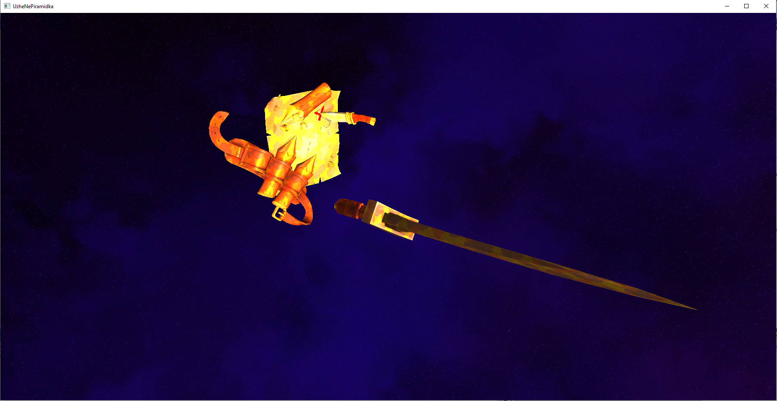Рисунок 13 — Положение в момент передвижения

ЗАКЛЮЧЕНИЕ

В результате КР была реализована 3d-сцена с использованием технологий OpenGL, glTF, GLSL. В ходе работы был создан фрактальный шейдер, который предоставляет безграничное количество разнообразных форм, раскрашенных яркими цветами. Кроме этого были реализованы классы, необходимые для работы 3d-сцены. Все поставленные задачи были успешно достигнуты.

СПИСОК ИСПОЛЬЗОВАННЫХ ИСТОЧНИКОВ

1. OpenGL - URL https://tehnichka.pro/install-opengl-windows/ (дата обращения 17.11.2023)

2. GLSL - URL https://gamedev.ru/code/articles/GLSL (дата обращения 18.11.2023)

3. Visual Studio -URL https://www.kogorta.ru/microsoftvisualstudio/(дата обращения 19.11.2023)

4. JSON - URL https://habr.com/ru/articles/554274/ (дата обращения 20.11.2023)

5. glTF – URL https://habr.com/ru/articles/436686/ (дата обращения 21.11.2023)

ПРИЛОЖЕНИЕ А

Исходные тексты программы располагаются на прилагаемом электронном носителе.